Шурыгина Галина Александровна
учитель биологии - химии
МАОУ СОШ №4 п. Новоорск
Новоорского района
Оренбургской области

Название предмета Биология
Класс 7
УМК (название учебника, автор, год издания)
Е. Т. Тихонова, Н.И. Романова «Биология» учебник для 7 класса общеобразовательных организаций - 4-е издание — М.: ООО «Русское слово» - учебник, 2017.- 296 с. : ил. - (Инновационная школа).

Уровень обучения (базовый, углубленный, профильный) базовый
Тема урока Класс Хрящевые рыбы
Общее количество часов, отведенное на изучение темы 7 час
Место урока в системе уроков по теме Урок № 5 по разделу «Тип Хордовые. Надкласс Рыбы»
Цель: формирование представлений об особенностях строения и жизнедеятельности хрящевых рыб как наиболее древних представителей надкласса Рыбы.
Задачи: познакомить обучающихся с особенностями строения и жизнедеятельности хрящевых рыб; научить различать на рисунках и фотографиях представителей различных систематических групп Хрящевых рыб; продолжить формирование универсальных учебных действий на основе тематического содержания урока; сформировать условия для развития познавательного интереса к предмету и повышения мотивации учения.

Планируемые результаты

Предметные УУД:
Характеризовать особенности строения и жизнедеятельности хрящевых рыб.
Различать на рисунках и таблицах представителей хрящевых рыб.
Приводить доказательства древнего происхождения хрящевых рыб.
Описывать значение хрящевых рыб в природе и жизни человека
Метапредметные:

Познавательные УУД:
умение работать с различными источниками информации, сравнивать и анализировать информацию, делать выводы , давать определения понятиям. Умение строить речевые высказывания в устной и письменной форме, готовить сообщения и презентации.
Личностные УУД: способность выбирать целевые и смысловые установки в своих действиях и поступках по отношению к живой природе и своему здоровью .
Регулятивные УУД: развитие навыков самооценки и самоанализа. Умение анализировать результаты своей работы на уроке.
Коммуникативные УУД: умение слушать одноклассников и учителя, адекватно высказывать и аргументировать свою точку зрения

Личностные:
Познавательный интерес к изучению биологии.
Представлению об усложнении организмов в процессе исторического развития.
Принятие правил работы в кабинете биологии во время проведения лабораторных занятий

Техническое обеспечение урока: учебник; таблицы и рисунки с изображением различных систематических групп Хрящевых рыб; инструктивные карточки

Дополнительное методическое и дидактическое обеспечение урока (возможны ссылки на интернет-ресурсы)
1. CD-ROM. Биология. 7 класс, К.П. Казарян, А.Н., А.Н. Криштопа, «Текущий и итоговый контроль», М; «Русское слово», 2015.
2.Новикова С.Н., Романова Н.И. Биология. 7 класс. Рабочая тетрадь. Линия "Ракурс". ФГОС, 2016 г.
3.А.В. Марина, Биология. 7 класс, Методическое пособие (Линия "Ракурс") ФГОС, 2016
4. Ю.М. Амахина. Биология 7 класс. Методические рекомендации по проведению лабораторных работ. Линия «Ракурс» ФГОС, 2016
5. О.В. Курта Текущий и итоговый контроль по курсу «Биология» для 7 класса общеобразовательных организаций – М.: ООО Русское слово»

Урок 5
Тема: Класс Хрящевые рыбы.
Цель: формирование представлений об особенностях строения и жизнедеятельности хрящевых рыб как наиболее древних представителей надкласса Рыбы.
Задачи: познакомить обучающихся с особенностями строения и жизнедеятельности хрящевых рыб; научить различать на рисунках и фотографиях представителей различных систематических групп Хрящевых рыб; ; продолжить формирование универсальных учебных действий на основе тематического содержания урока; сформировать условия для развития познавательного интереса к предмету и повышения мотивации учения.

Оборудование: учебник; таблицы и рисунки с изображением различных систематических групп
Хрящевых рыб; инструктивные карточки

Структура урока:

- Проверка знаний

Несколько человек получают индивидуальные карточки с заданиями:

Карточка 1
Закончи схему.
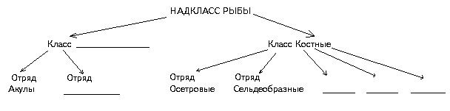

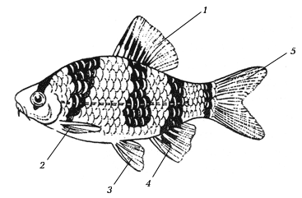
Карточка №2

Какие плавники есть у рыбы? Какими цифрами они обозначены на рисунке? Соедини стрелкой название плавника и выполняемую им функцию.
1. ___ Сохранение равновесия
2. ___ Повороты
3. ___ Движение вперед
4. ___ Движение вверх
5. ___ Движение вниз

Карточка 3
Подпиши все обозначенные на рисунке внутренние органы рыбы.
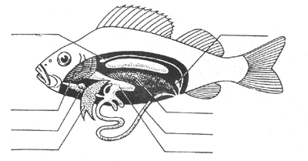

Карточка 4
Что обозначено на рисунках а и б цифрами? Что показано стрелками на рисунке а?
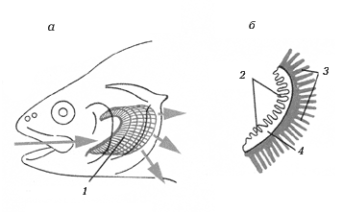 | 1 ____________________  2 ___________________  3 ____________________  4 ____________________

Карточка 5
Укажи правильную последовательность стадий развития речного окуня.
Впиши в таблицу черты, характерные для зародыша, личинки, малька.
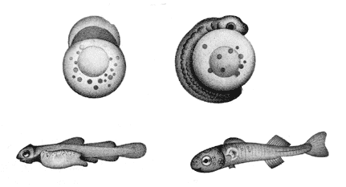
  Зародыш
  Личинка
  Малек

Все остальные обучающиеся отвечают на вопрос: учебник стр 147 рубрика «Подумайте»

- Изучение нового материала

На ваших партах лежат схемы классификации класса рыб. Рассмотрите эти схемы и подготовьте рассказ о том, какие отряды относятся к Хрящевым рыбам. Почему этот класс носит такое название?
Ответы учащихся.
Хрящевые рыбы имеют хрящевой скелет.
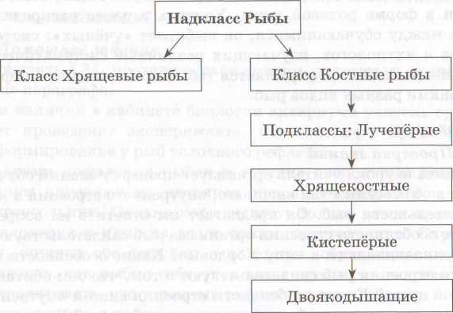

Далее заслушиваются доклады обучающихся и по ходу заполняется таблица в тетрадях:

«Отряды Хрящевых рыб».

Название отряда, число видов. | Признаки отряда. | Места обитания. | Представители отряда.
1. Акулы (250) | Тело удлиненное, торпедообразное, кожа шероховатая,5-7 жаберных щелей, плавательного пузыря нет, зрение слабое, ведут активный образ жизни. | Моря и океаны. | Тигровая акула, акула-молот, белая акула.
2.Скаты (350) | Тело сплющенное, ромбовидное, грудные плавники сросшиеся, хвостовой плавник в виде хлыста, жабр нет, плавательный пузырь отсутствует. | Моря и океаны. | Манта, хвостокол, орляк пятнистый.
3. Химерообразные (30) | Развит передний отдел тела, хвостовой отдел заканчивается нитевидным придатком, кожа гладкая, жабр нет, плавательного пузыря нет. | Моря и океаны. | Химера европейская, носатая химера.

Региональный компонент.
Ребята! А вы любите рыбалку? Где рыбачите? Каких рыб ловили? Не встречали форель, сазана, сома? А как вы думаете, почему?
После ответов учащихся, беседа об охраняемых видах рыб. В тетрадях делается запись:
Виды рыб, подлежащие охране в реке Кумак:______________________________

- Обобщение и закрепление знаний

Задание: Составить классификацию: Тигровой акулы, Акулы – молот, Электрического ската, Носатой химеры согласно всем правилам ситстематики.

- Задание на дом

Прочитать §35, проверить свои знания, ответив на вопросы в конце параграфов.
Отдельные ученики получают задания подготовить сообщения о промысловых видах рыб и о разведении и акклиматизации рыб.

